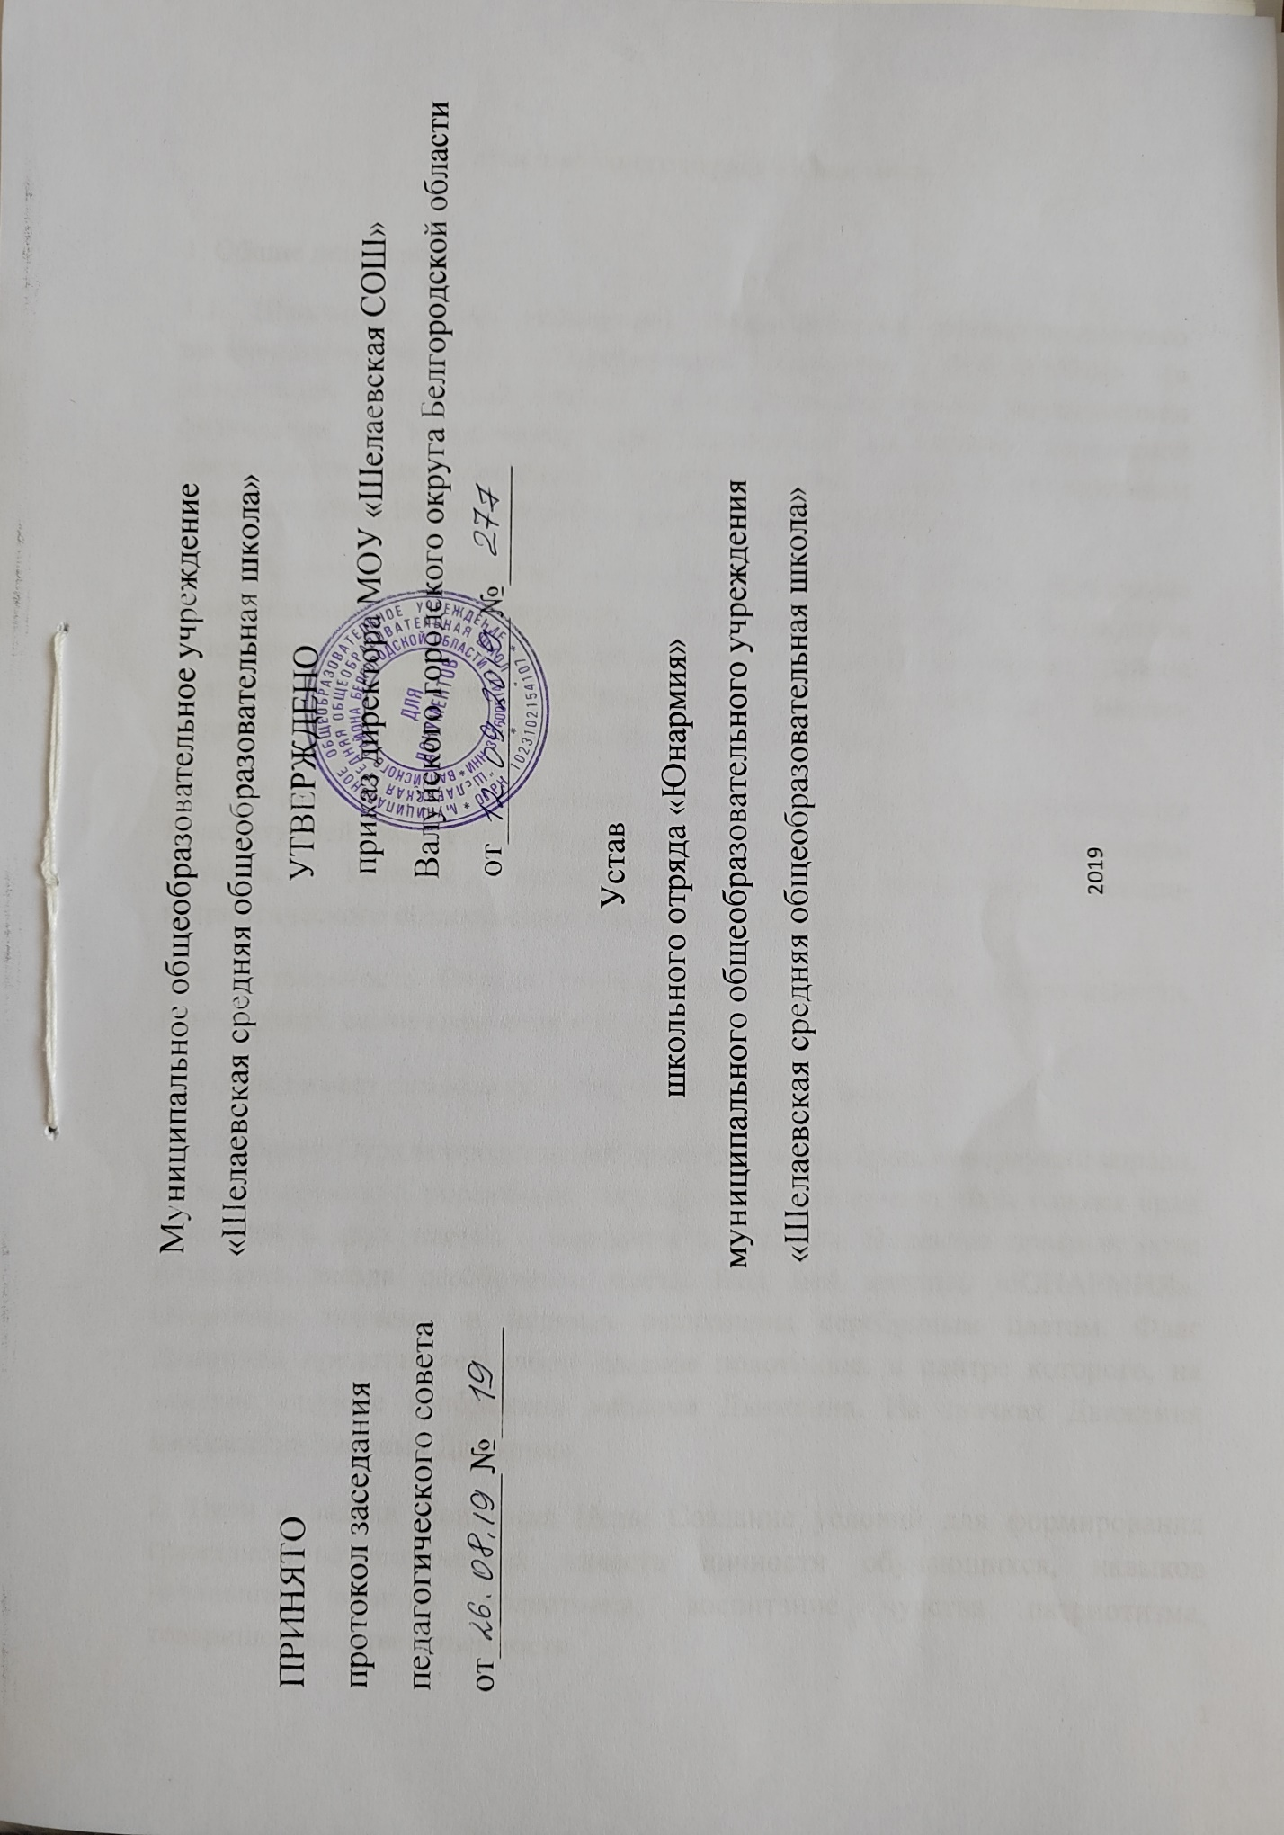

Устав школьного отряда «Юнармия»

1. Общие положения

1.1. Школьный отряд «Юнармия» Всероссийского детско-юношеского военнопатриотического общественного движения «ЮНАРМИЯ» (в дальнейшем именуемый Отряд), является общественным объединением физических и юридических лиц, созданным на основе совместной деятельности для достижения уставных целей, является официальным представителем Всероссийского движения «ЮНАРМИЯ».

1.2. Полное официальное наименование Отряда: Отряд «Юнармия» муниципального бюджетного общеобразовательного учреждения "Шелаевская средняя общеобразовательная школа" Валуйского района Белгородской области Всероссийского детско-юношеского военно-патриотического общественного движения "ЮНАРМИЯ" .

1.3. Отряд при осуществлении своей деятельности руководствуется Конституцией Российской Федерации, концепцией развития ОУ, настоящим Уставом, Уставом всероссийского детско-юношеского военно-патриотического общественного движения «Юнармия».

1.4. Деятельность Отряда основывается на принципах добровольности, равноправия, самоуправления и законности.

1.5 Отряд имеет символику, в том числе эмблему, флаг.

1.6. Эмблема Отряда представляет профиль головы орла, повернутый вправо, символизирующий российское государство и его армию. Фон головы орла выполнен в двух цветах – бордовом и красном. В центре профиля орла помещена звезда серебряного цвета. Под ней надпись «ЮНАРМИЯ». Окантовка эмблемы и надпись выполнены серебряным цветом. Флаг Движения представляет собой красное полотнище, в центре которого, на лицевой стороне изображена эмблема Движения. На значках Движения изображена эмблема Движения.

2. Цели и задачи Движения Цель: Создание условий для формирования гражданско-патриотических качеств личности обучающихся, навыков начальной военной подготовки, воспитание чувства патриотизма, товарищества, ответственности.

Задачи: - повышение уровня патриотической подготовки обучающихся - повышение уровня знаний, умений и навыков по начальной военной подготовке

- отработка и выполнение основных нормативов - пропаганда здорового образа жизни, занятий военно-прикладными видами спорта - подготовка обучающихся к службе в Вооруженных Силах Российской Федерации

3.Основные принципы деятельности Отряда: - принцип добровольности; - принцип взаимодействия; - принцип учета индивидуальных и возрастных особенностей; - принцип междисциплинарности; - принцип преемственности; - принцип самостоятельности; - принцип ответственности; - принцип равноправия и сотрудничества; - принцип гласности; - принцип коллективности; - принцип ответственности за собственное развитие.

4.Основные направления деятельности - военно-историческая подготовка - гражданская оборона и основы медико-санитарной подготовки - основы военной службы - волонтерская деятельность.

5. Права и обязанности членов Отряда - членами Отряда являются обучающиеся образовательного учреждения в возрасте от 8 лет, признающие настоящий Устав и выполняющие законы Отряда - вступление в Отряд происходит в заявительном порядке и осуществляется на сборе штаба актива. В штаб актива входят: руководитель Отряда, командир Отряда, заместитель командира Отряда, активисты из членов Отряда. Членство в Отряде прекращается:

-добровольно, по желанию члена Отряда, заявившего об этом на заседании штаба актива;

-по решению штаба актива -за проступок, несовместимый со званием юнармейца;

-при достижении возраста, ограничивающего членство в Отряде юнармейцев; Члены Отряда имеют право: -участвовать в деятельности Отряда; -избирать и быть избранным в Штаб актива; -участвовать в деятельности других детских и молодежных объединений и общественных организаций, если, их цели не противоречат целям Отряда; - обращаться в Отряд за помощью в защите своих прав и достоинства 6. Права и обязанности членов Отряда Члены Отряда обязаны: - глубоко осознавать свой долг члена военно-патриотического Отряда, как юного воина, защитника своего Отечества; - быть честным, дисциплинированным членом Отряда, выполнять приказы и распоряжения руководителя Отряда; - иметь аккуратный внешний вид; - бережно относиться к имуществу Отряда, оборудованию и обмундированию;

- настойчиво овладевать знаниями по предметам школьной программы и программы Отряда, помогать в этом своим товарищам; -оказывать уважение старшим, уважать честь и достоинство своих товарищей и сверстников;

-везде – в учебном заведении, дома, на улице – быть вежливым и соблюдать правила достойного поведения; - не нарушать Устав Отряда; - выполнять требования настоящего Устава, решения Штаба актива; Члены Отряда не имеют права: - унижать достоинство, высмеивать слабости других учащихся; - считать себя в привилегированном положении по сравнению с учащимися, не входящими в состав Отряда. Поощрения и наказания. Участники военно-патриотического Отряда поощряются за: - научные и спортивные достижения; - общественную работу; - трудолюбие. Вид поощрений и порядок их присуждения определяется на общем собрании. Участник военно-патриотического Отряда может быть наказан за нарушение Устава или нравственных норм поведения. К нему могут быть применены следующие меры:

- выговор или замечание; - лишение права участвовать в общих делах.

Отчетность: Члены Отряда обязаны отчитываться о своей работе.  
Формами отчетности могут быть: - фотоотчеты; - информация в СМИ; - выпуск стенгазет;

6.1 Ответственность Ответственность за качество выполнения возложенных настоящим Уставом Отряда целей, задач и функций, выполнение плана работы по всем направлениям деятельности, сохранность оборудования, а так же за создание условий для эффективной работы своих подчиненных несет руководитель школьного Отряда.